烟火86DNF攻略
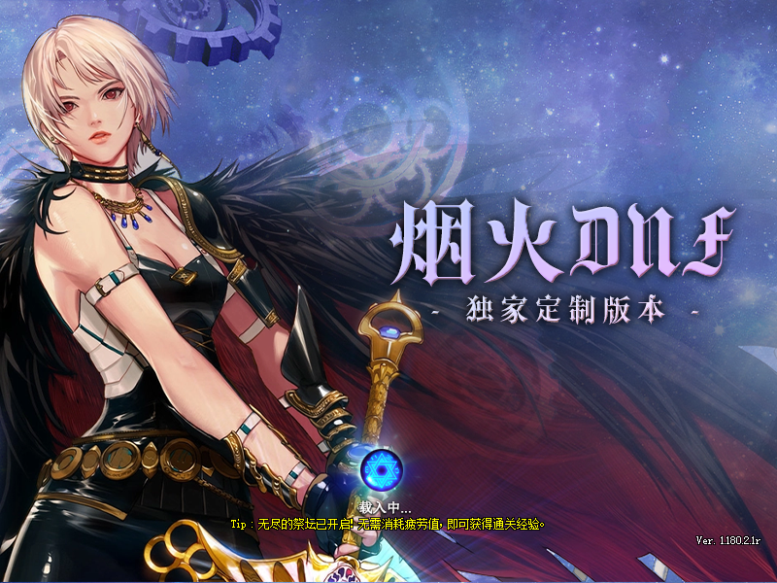

职业，技能介绍:
男鬼剑士： 剑圣， 魔神， 鬼泣， 阿修罗， 剑影，
女鬼剑士： 剑宗， 剑魔， 剑帝， 暗帝， 刃影，
男格斗家： 念帝， 散打， 柔道， 街霸，
女格斗家： 念帝， 散打， 柔道， 街霸，
男神枪手： 漫游， 枪炮师， 机械师， 弹药专家，
女神枪手： 漫游， 枪炮师， 机械师， 弹药专家，
男魔法师： 魔皇， 冰洁师， 风法，血法 ，虚空行者，
女魔法师： 元素， 召唤师， 战斗法师， 魔道学者 ，
男圣职者： 奶爸， 蓝拳， 驱魔师， 复仇者 ，
暗夜使者： 刺客 ， 死灵术士 ，
魔枪 ： 征战者 ， 决战者 ， 光枪，
技能与
被动介绍： 全职业真二觉被动，部分职业自制技能。全职业技能柔化，操作流畅!
鬼剑士：(鬼剑士4职业有自制炫酷技能，国服1:1二觉被动。)
极·神剑术, 神影手, 鬼神诏令, 鬼神解放, 暗月降临, 狂气涌动, 雷神之息, 灵魂权能,
(阿修罗的雷神之息重做，同步国服最新效果，改变技能形态，技能可脱手。)
女鬼剑：(女鬼剑打击感体验一流，)
斩魂术，七星耀华，蛇腹剑:狂，御剑术，三花聚顶，收刀秘术，无情夜行，刃之決意刃之心，魔剑奥义，帝皇盟约，烏希爾的诅咒，薄暮，灵魂傀儡，
男格斗家： 傲天之怒，诡诈之道，烈火支配，风雷啸，风雷引，，(风雷啸风雷引 国服1:1)
女格斗家：心之念意，气玉弹，极手奥义，神武之力，猛毒之伤，(女气功增加技能范围)
男神枪手：花式枪术，重武装改造，机械助手，战地功勋，(大枪，机械可改变技能形态 )
女神枪手：花式枪术，重武装改造，GX-主宰者，滞空掌握，单兵推进器，弹药强化，
男魔法师：次元边界，混沌源能石，鮮血之殤，鮮血誓言，血之共鸣，血獄之力，
女魔法师：元素奥义，支配之环，绝对支配，，(改变鞭打形态和一键召唤， )
圣 职 者：圣灵之锤，神圣之光，正义惩戒，式神之力，原罪之力，(锤子神圣改变技能形态 )
暗夜使者：死亡风暴，劫掠，叠击，秽邪精通，
基本上所有主流职业的二觉被动都是真被动 非增伤，部分职业增伤，因为国服也是加点伤害，并不是全部都改变技能形态，后续有新的就慢慢改进！
全职业技能都精修平衡过，职业的强弱也是有细微的差别，要说完全平衡那根本不可能，国服都做不到完全平衡！也是分幻神职业，T1,T2，我只能尽量整改加强较弱职业！没有绝对的幻神，也没有绝对的下水道，只要肯打造，装备起来了，都是幻神，如果过弱的职业可反应给GM 适当合理的进行加强！

福利介绍：
1:新人福利： 新人下载好游戏，群内发送指令“绑定角色XXX”，绑定成功后发送“领福利”，机器人会发给你CDK奖励，去登录器界面兑换即可。
上线对话赛丽亚：建议直接选直升即可
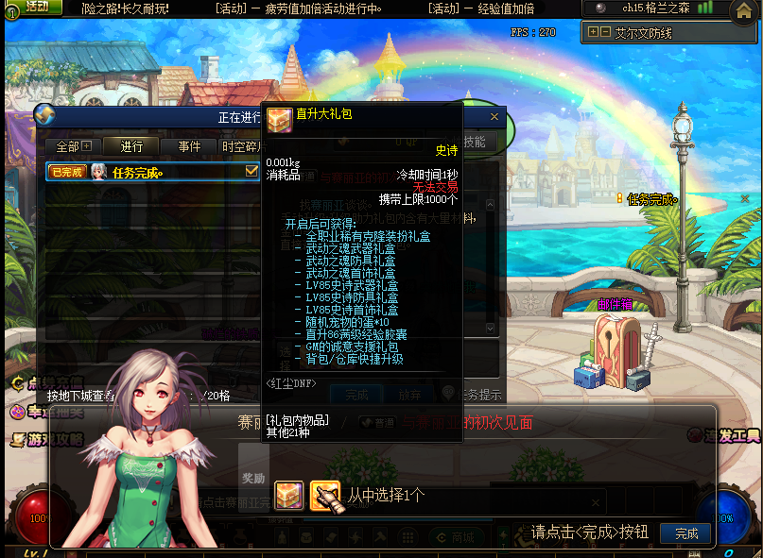
2:在线福利:每天晚上9点准时自动发放在线奖励，每天发放的可能都不同
可以在签到商店换取各种道具奖励，持续会更新签到商店的物品奖励。
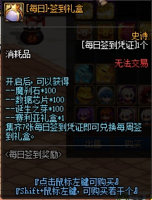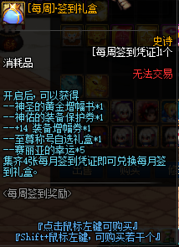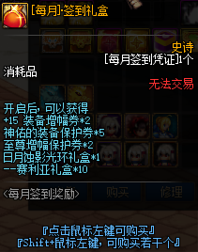
4：站街奖励任务：一共2个阶段的，奖励丰厚，站街即可达到！
接取任务后不可小退，不然失败，需要重新领取任务，重新累计时间。
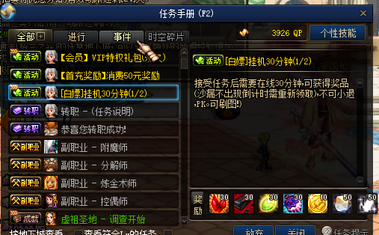
5：群内活跃奖励：
发言多的会获取龙王标识，过当天12点会自动发给你！
群内聊天会触发随机惊喜，自动发放到绑定角色邮箱！
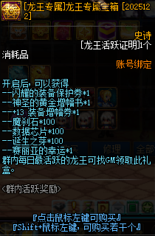

玩法讲解：
1：起步开始刷深渊，不但可以搬砖，还可以做史诗图鉴，有额外加成！
深渊推荐：工业基地： （爆：85SS各类装备和 魔刹石）
中央公园： （爆：90SS各类装备和 诞生之芽）
寂静城： （爆：数据芯片）
刷的多余的85系列装备，还可以在NPC乌恩处，合成各类宝珠。
2：安图恩副本，以及做每日的团本。奖励丰厚。
安徒恩白图可以爆荒古 90A套 首饰以及左右槽无尽贪食等等，
团本有单独的奖励物品 称号 光环 宠物 皮肤 武器装扮等
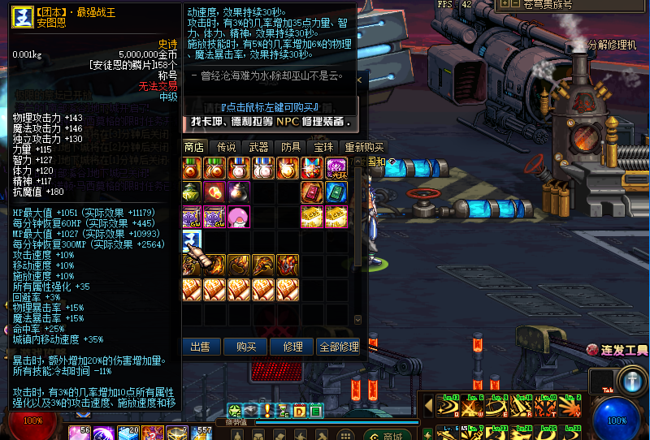
3：卢克副本，以及做每日的团本。奖励丰厚。
卢克白图可以爆荒古 圣耀 90AB套 90AB首饰等等，各类宝珠。
团本奖励：专属团本奖励 称号 光环 宠物 自制皮肤 自制武器装扮，天赋宠物装备，升级加强圣耀武器，后面也会会持续更新团本奖励物品，不会让他没啥奖励而打着没啥意义。
- 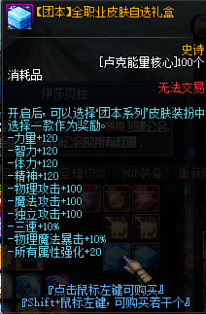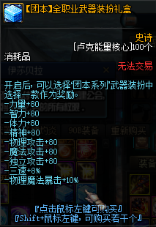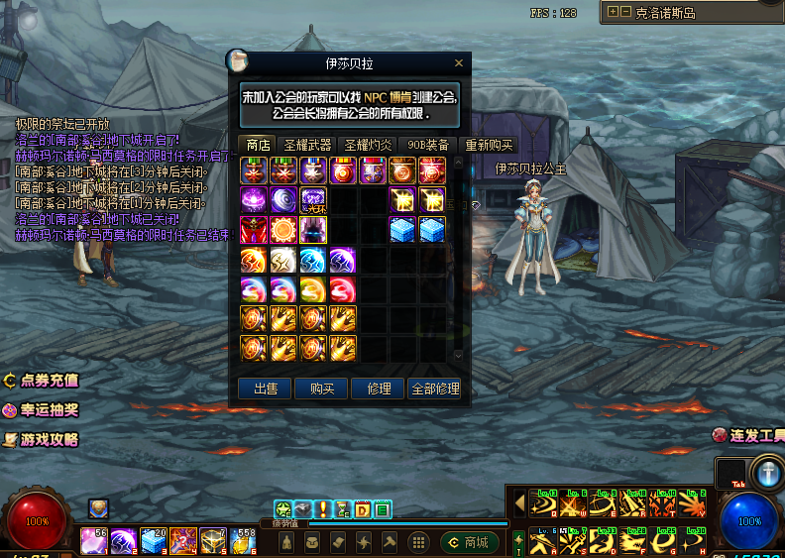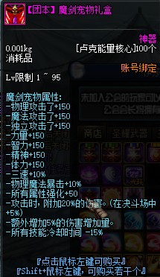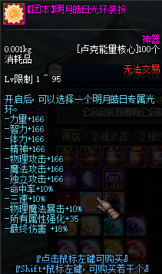
4：前往最后防线，升级地狱武器和95A防具以及黑白洞首饰。
门口假面骑士NPC商店 可以换取武器 首饰 宝珠 光环等物品，
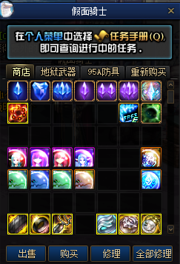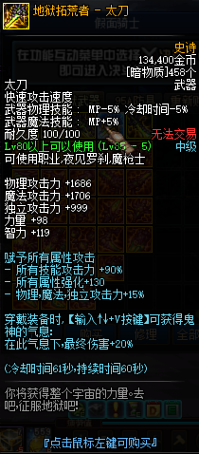
地狱武器效果同步国服状态，按照指令进行开启。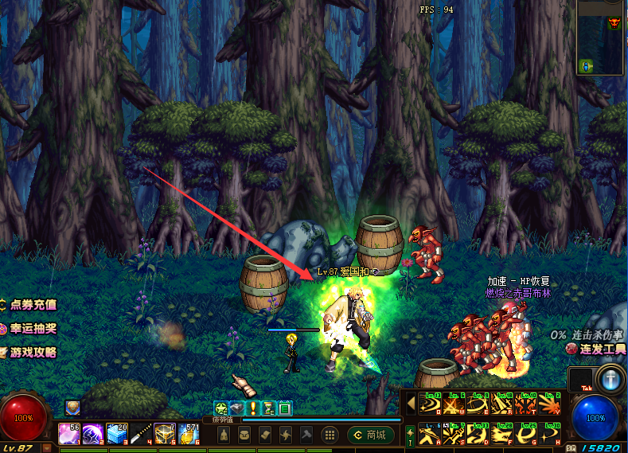
5：前往天空巢穴：本服的终极副本区域，顶级物品都在这里制作。
门口NPC可以获取武器 防具 首饰 宝珠 称号 宠物等物品，
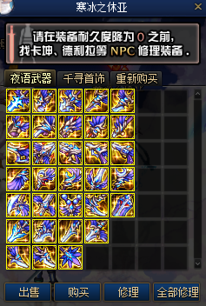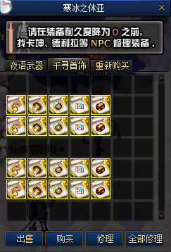
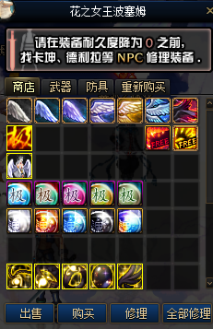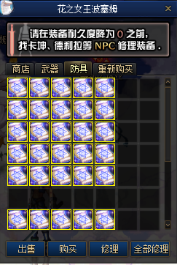
夜语武器和权能首饰效果同步国服黑暗诉求，按照指令进行释放。下面展示下效果：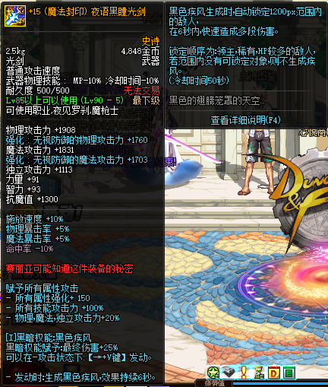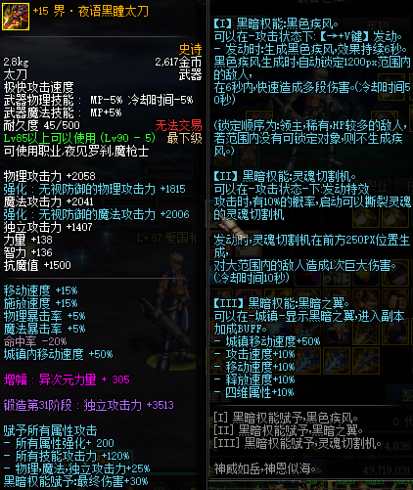
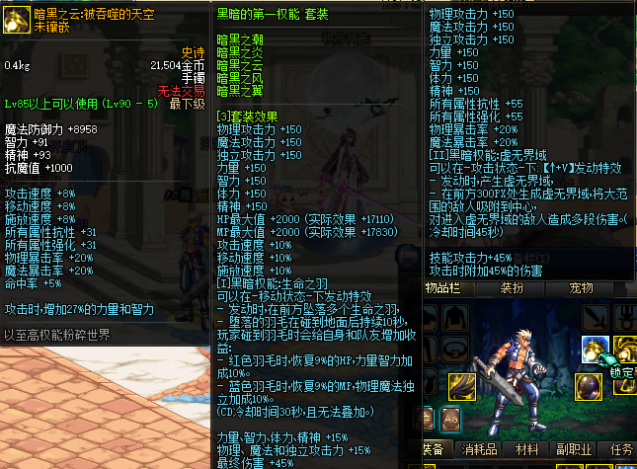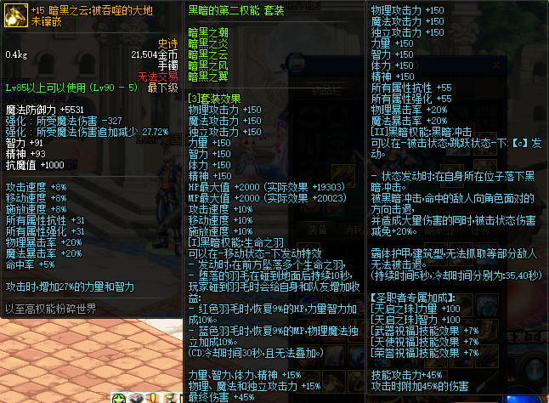
界夜语毕业武器特殊外观 身份象征！只在城镇显示！攻击触发形态！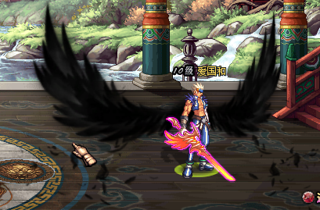
黑暗诉求的特效视频请在群文件视频里面查看释放效果和教程！

宠物装备：
魔界大战爆 各类符文宠物装备
卢克团本爆 各类天赋宠物装备
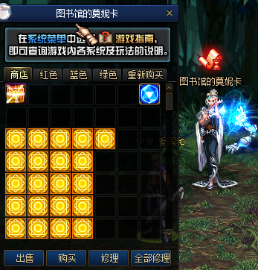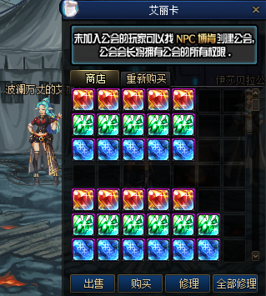

史诗图鉴：
史诗图鉴作为一个前期玩法，让大家刷深渊不那么枯乏了。
爆的装备拿到这里可以合成图鉴，收集满还有属性加成！
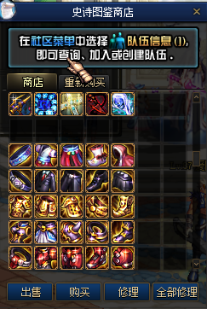
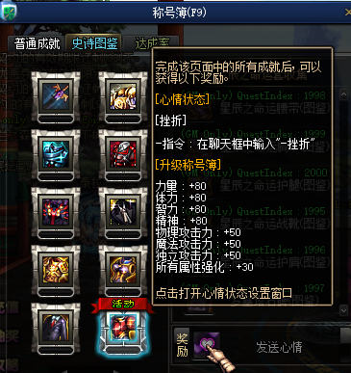

每日积分：
每日的任务做完后都会奖励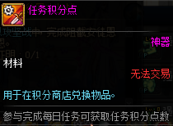可以在积分商店换取各类道具：
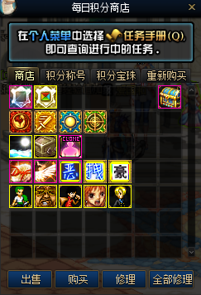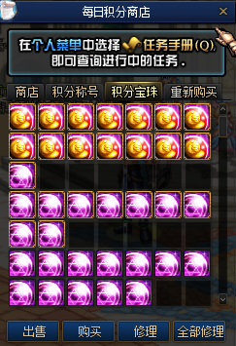

装9备镶嵌：
每通过积分商店购买镶嵌开启栏 和 镶嵌用得部位徽章。
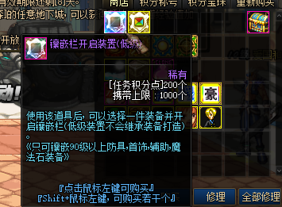
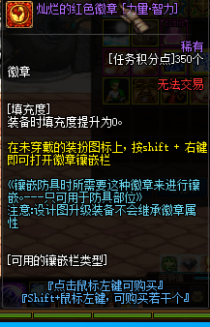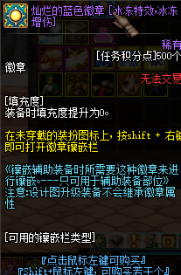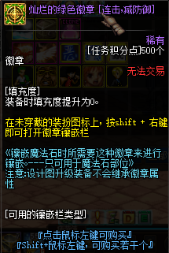
镶嵌前后：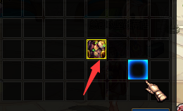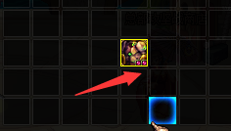
镶嵌属性下方展示：
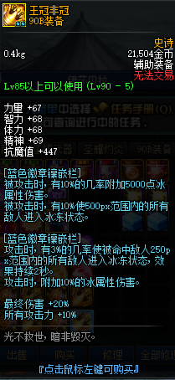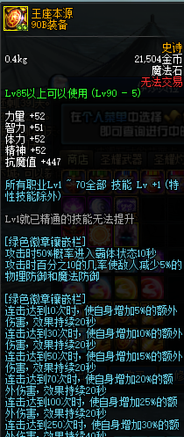
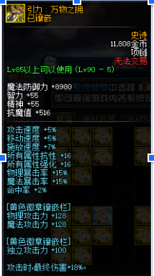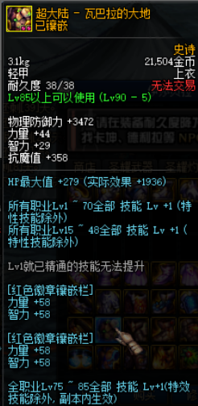

装备路线：
装备方面：无假属性，叠加上限，每件装备都是精心设计过的，
全国服1:1特效装备，装备的种类多样，自由切换。
武器：
-----> Lv85-90级武器 （工业基地深渊掉落，以及中央公园掉落，）
-----> 荒古遗尘武器 (安徒恩掉落，也可以兑换！)
-----> 圣耀救赎武器 (卢克副本掉落，也可以兑换)
-----> 地狱拓荒武器 (最后防线区域兑换或者升级)
-----> 夜语黑瞳武器 (天空巢穴区域升级)
-----> 界·夜语黑瞳武器 (天空巢穴区域升级)
-----> 神话武器 【待更新中 暂未开放】
防具：
-----> Lv85SS防具 (工业基地深渊爆)
-----> LV90A套防具 (安图恩爆的，中央公园深渊也爆， )
-----> LV90B套防具 (卢克副本爆，或者升级获得，)
-----> 超界A套防具 (最后防线NPC处升级)
-----> 超界B套防具 (天空巢穴NPC处升级)
-----> 神话防具 【待更新中 暂未开放】
首饰/左右槽：
-----> Lv85SS首饰 (工业基地深渊爆)
-----> 恍惚套首饰 (中央公园深渊跟安图恩掉，也可换。)
-----> 海波伦的君主 (卢克副本爆，也可以升级，)
-----> 黑洞 白洞 (最后的防线升级)
-----> 江山如画 (天空巢穴 鸟背NPC 寒冰休亚处升级)
-----> 第一第二权能 (天空巢穴 普雷NPC 花之女王处升级 )
-----> 神话首饰左右槽 【待更新中 暂未开放】
考虑到长久打算，只有前中期是爆装，后期升级装备也是为了你们能继承打造的上一件装备。这样还能玩的长久一些！目前内容开放挺多，适合长久玩，非快餐服，不是那种玩个10天半个月就能毕业的！

快捷栏装备：
可以在NPC福胖胖处查看，前面的需要刷圣彼耶塔的遗迹获取，
后面的得创世使徒系列需要刷:天空巢穴区域的，
中央竞技场和帝国竞技场获取。
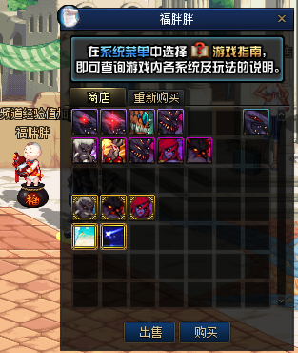

商城介绍：
以商城可以买增幅卷 保护卷 日常药品 顶级龙袍 神圣克隆套以及天赋宠物宝箱等道具，泡点每分钟100点，注意坚持泡点！
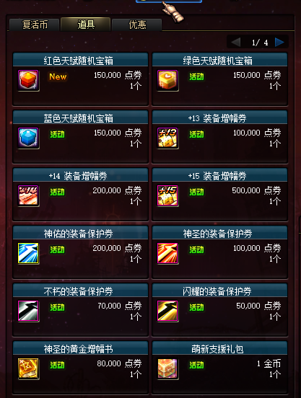
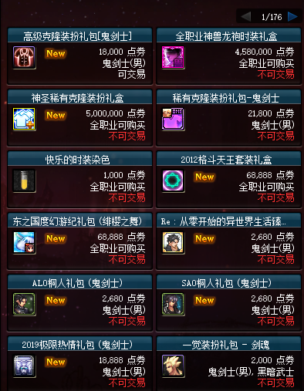详情自己进游戏查看。

心悦介绍：
1：VIP特权礼包。如需要可在游戏左下角点击购买！
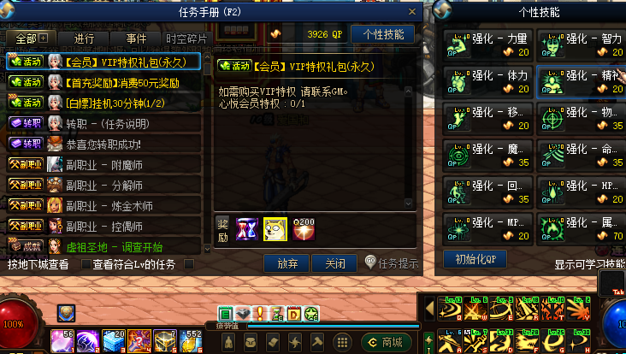
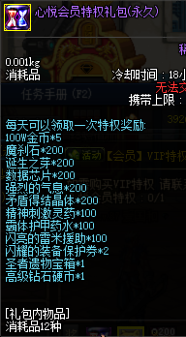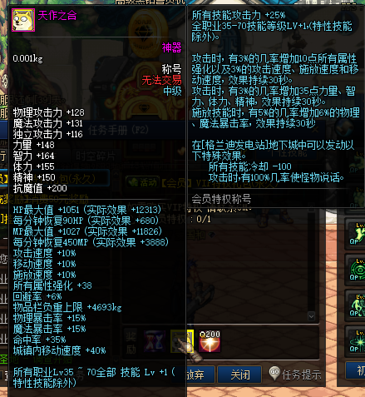
2：心悦商城：这里商店只是展示，累计奖励达到就可以领取
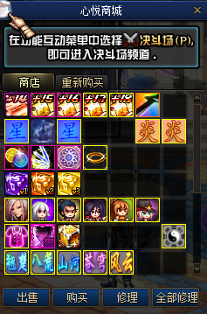商店东西有很多自行查看吧！ 累计奖励表请在群内查看，
每个人的追求不同，能力也不同，本服无论白嫖开始氪金，都可以玩的，白嫖刷图获取的东西，属性 也不低，外观什么的也很好看， 当然
氪金可以玩的更爽一些，得到的东西也比较特殊！这一点在任何一个游戏里都是一样的，还望各位不要玻璃心，自身心理要平衡！本服为了能持续发展，也离不开各位大哥的赞助，忘大家理解，共同维护本服，持久发展多了不说了，祝大家：玩的开心，愉快！
有事请联系GM： 副本介绍如下：

副本介绍：
本服副本机制都是act完美机制，特点稳定流畅，组队不会卡，闪退，不会掉帧卡死，怪物也不会卡机制不出怪。难度适中，不存在上来就秒你，除非是那种全屏机制！
主副本流程： 安图恩→安图恩4人团本→卢克→卢克4人团本→魔界大战→超时空→
鸟背→帝国竞技场→中央竞技场→普雷攻坚战
安徒恩的看教程：安徒恩攻略打法
卢克的看教程：卢克攻略打法
【全新ACT机制超时空副本】，
媲美NUT机制的，稳定组队不闪退，BOOS切换5种形态，非憨逼怪站桩打桩！
第一形态：比较好打，无脑输出即可，没啥太难机制，注意躲避底板的地火！
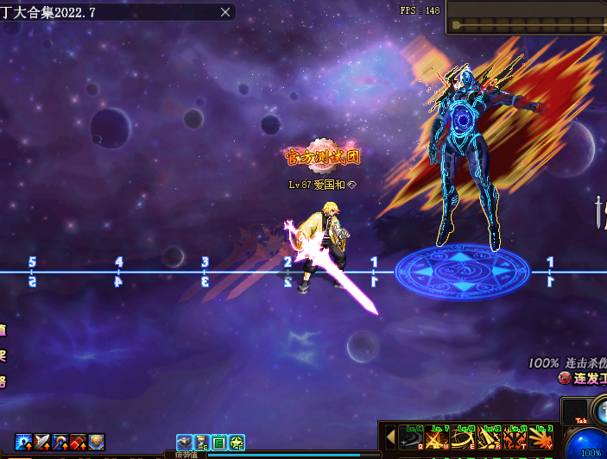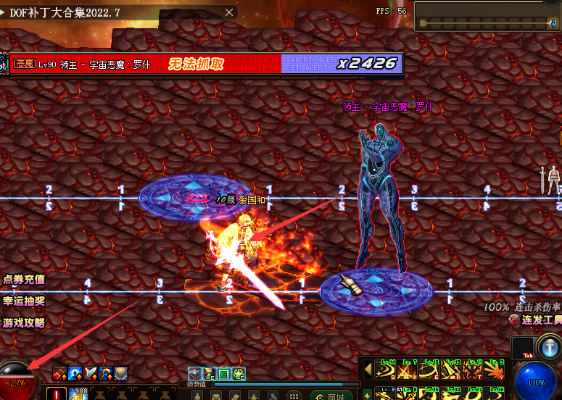
第二形态：BOSS会吃球变身后，会触发大面积冰爆，这个机制躲不掉就会秒杀！死了复活接着干，注意怪物的状态，无敌不要去输出，不然打空！
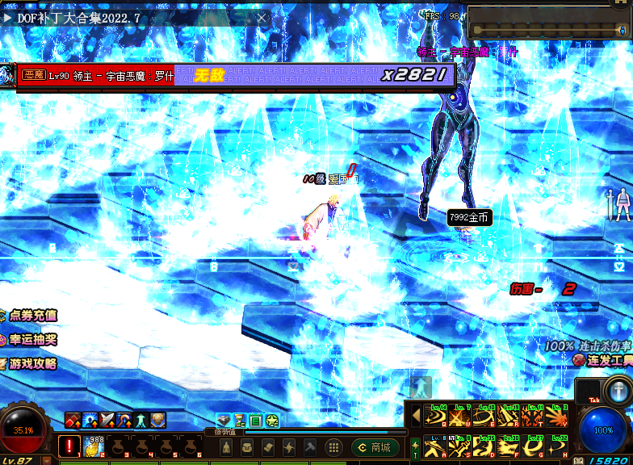
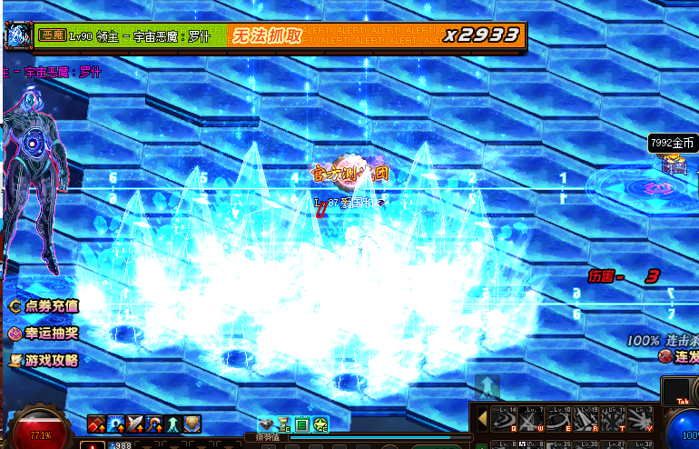第三形态：BOSS吃球后变身，变身期间是无敌状态不要去攻击他，浪费技能！
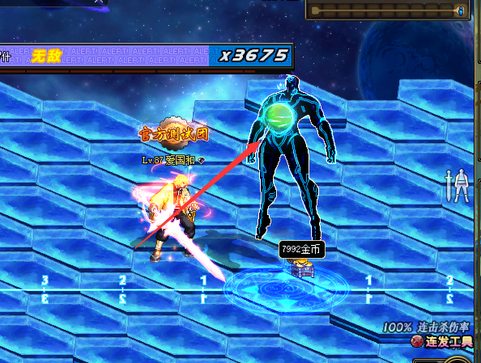
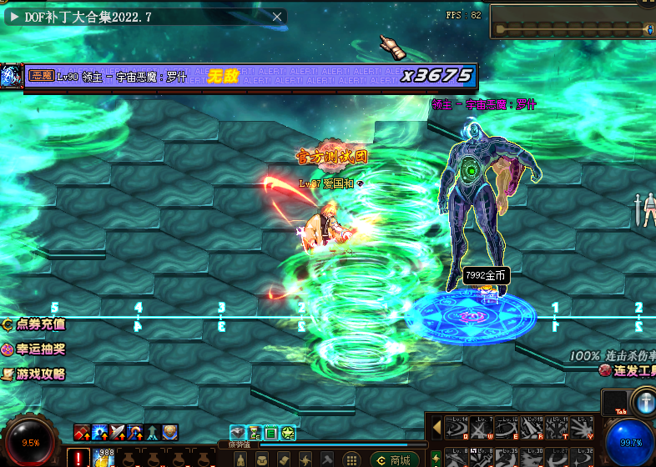
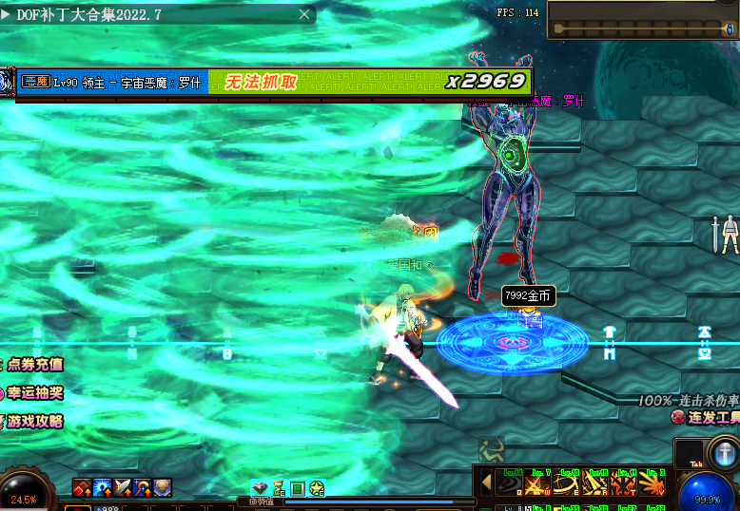
第四形态：注意打石头，颜色要打一样就破机制，不然怪物会释放一个全屏机制，上下半屏地火机制，伤害较大注意躲避，不难打！多注意！
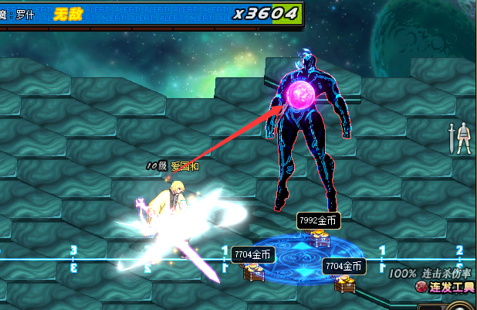
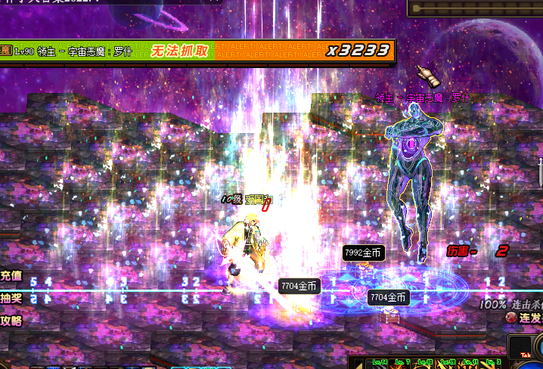
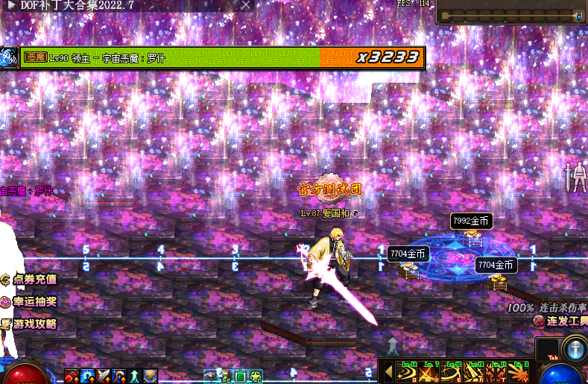
第五形态：最后一个形态，这个只要注意他的无敌机制就好了，还有就是不要站在脸上站着不懂攻击输出，他会跟踪你脚下释放地火，把你击飞，破招你的释放技能，
注意看怪物的血条状态，无敌状态不要在放技能了浪费！
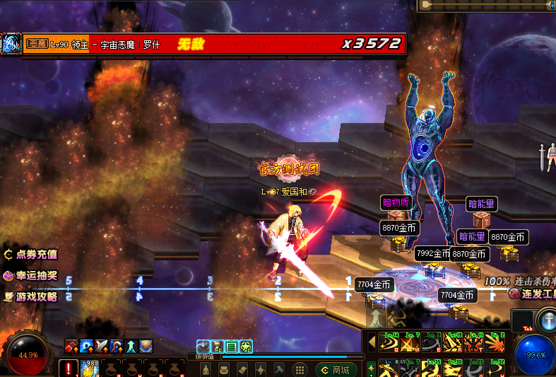
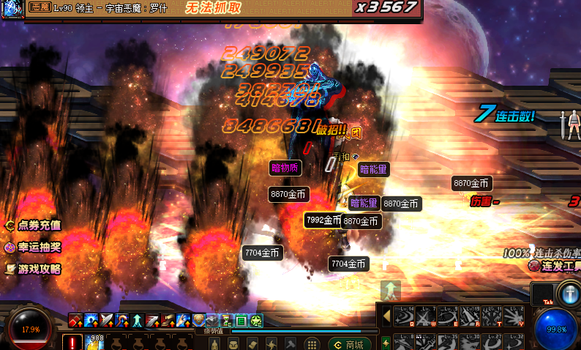
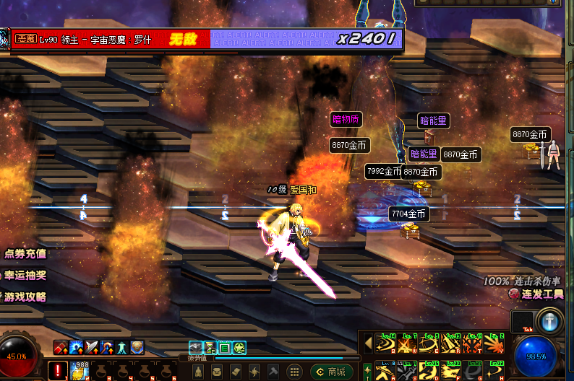

致信所有玩家：
本服的发展离不开每一位玩家的共同努力，如果真心喜欢这个游戏，就好好留下来一起玩，如果不喜欢直接卸载走人，不要这事那事的一大堆，请不要影响别人玩，有任何问题，可以反应给GM，合理采取，并采纳，公平，公正的对待每一位玩家，
更多内容就不一一介绍，下载自行体验一下吧！
，
，

